新北区薛家中心小学
“独具慧眼”教材解读教师俱乐部

领衔人： 汪倩羽
日期： 2020.5.17

“独具慧眼”教材分析俱乐部活动方案
一.指导思想
教材是承载知识的载体，是课改理念的文本体现，是最基本而又最重要的课程资源。教材是课程的重要依据和根本指导，教师作为教材的使用者，应该对文本进行深入的理解和把握，挖掘其内涵与本质，然后根据教材编写意图，明确教什么、怎么教、为什么这么教，这样才能深入浅出地引导学生感悟、积累和灵活运用数学知识。
教材解读，并非仅是基于教学内容“读”教材，而是一个全方位、立体化，源于内容实质与联系的内容、方法、过程的整体建构。小学数学教材的解读，应立足于儿童的认知规律与知识的展开逻辑，源于对数学内容实质的理解，凸显其专业水平。专业化教材解读要能读出教材的内容是什么，理解教材的实质内涵；读出教材的内容为什么这么安排，与学生经验世界相沟通；读出教材内容想什么，在课堂中凸显学生的学习方式；读出教材内容有什么，帮助学生形成完整的分析意识。
本次活动将充分学习潘小福院长的理论知识，在吴校、陶榆萍主任、刘伟老师等优秀老师的带领下共同学习发展。

二.活动目的
教师要上好一堂课，首先要做的就是对教材进行正确的解读，教材是“课程标准”目标的具体体现，是教学内容的载体，是教和学的基础，是教学过程的支架。如果说课程标准是“罗马”，那么教材就是“道路”，只有教师对教材的把握准确到位了，教材才有可能被用好、用实。只有教师对教材的把握准确到位了，才有可能在此基础上去创造性地使用教材和开发教材, 把教材的作用发挥到极致，真正顺畅地到达“目的地”。因此能对教材进行专业化解读，是每一个教师必须拥有的基本能力。
而新教师往往由于教学经验不足，缺乏充足的理论知识和专业化指导，对于教材的理解不够深刻，“看不懂教材”、“不知道为什么这样安排课程内容”时有发生。因此给新老师们提供一个共同学习、相互激励、相互促进的合作小组。在小组中，我们一起讨论教材，一起学习专业化书籍，一起评析优秀课例，互相监督，给自己一个发展学习的机会。

三.活动安排
活动主要围绕专业化教材解读进行，中间穿插专业书籍阅读、读书交流会、教材解读培训、教材解读实践、优秀课例欣赏及评析等，具体安排内容如下：
第1-2周：阅读书籍《小学数学教材的专业化解读》，交流感想。
第3-4周：分组分年段阅读《小学数学教材的专业化解读》，交流读书笔记。
第5-6周：“专业化教材解读”培训会。
第7-8周：阅读《小学数学教材的专业化解读》，从“图形与几何”领域选择一节课进行教材解读，搜集资料，分享准备过程和疑惑。
第9-10周：分组交流“图形与几何”专业化解读。
……（此后还将安排优秀课例欣赏与评析、学术讲座视频学习、微视频教材解读等其他活动，敬请期待。）
（以上为暂定活动，根据学校工作和实际情况灵活调整。）

四.活动对象
五年以内新教师

俱乐部成员名单
序号 | 姓名 | 序号 | 姓名
1 | 汪倩羽 | 2 | 陈嘉烨
3 | 王婷 | 4 | 张旖
5 | 陈秋灵 | 6 | 杨鹤仙
7 | 蒋亚丹 | 8 | 罗倩
9 | 龚红雅 | 10 | 吕韵
11 | 刁艳丽 | 12 | 王照卿
13 | 雷颖红 | 14

“独具慧眼”教材解读俱乐部第1次记录
时间：2020.7.2
地点：线上活动
内容：读书活动
过程：全员参与，先由成员各自阅读指定内容并进行摘录和阅读感悟，利用微信群，再在群中进行交流，最后由陶老师进行高位引领。
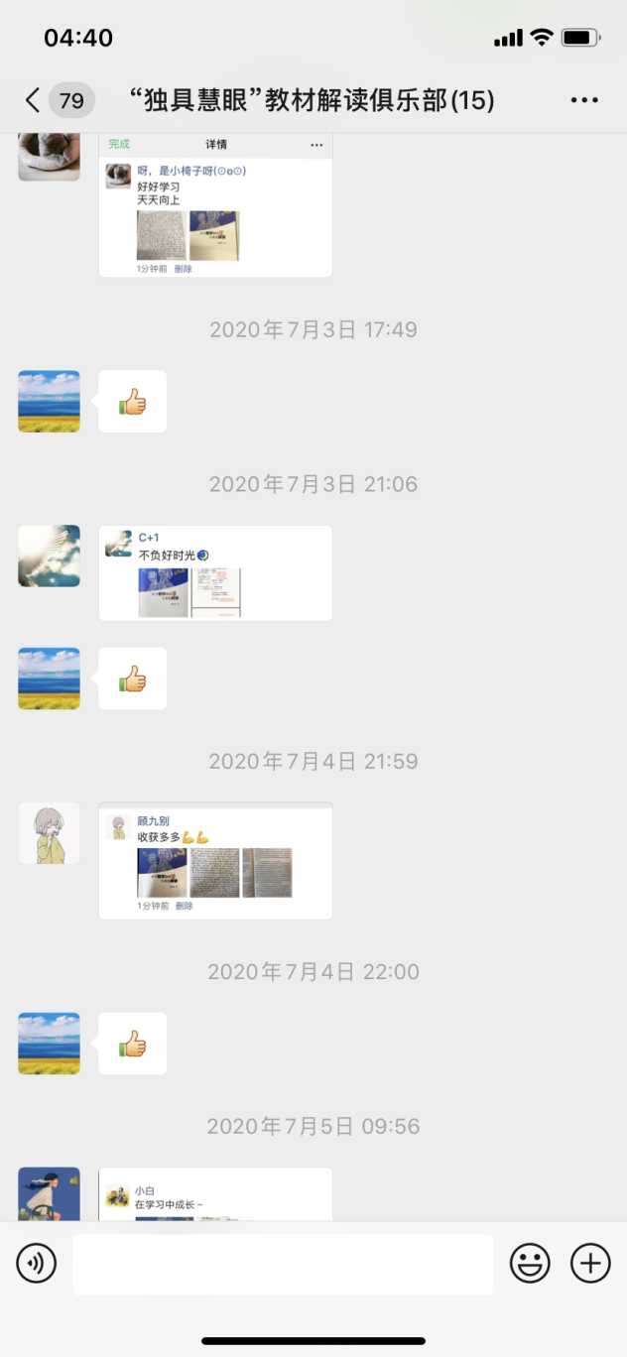
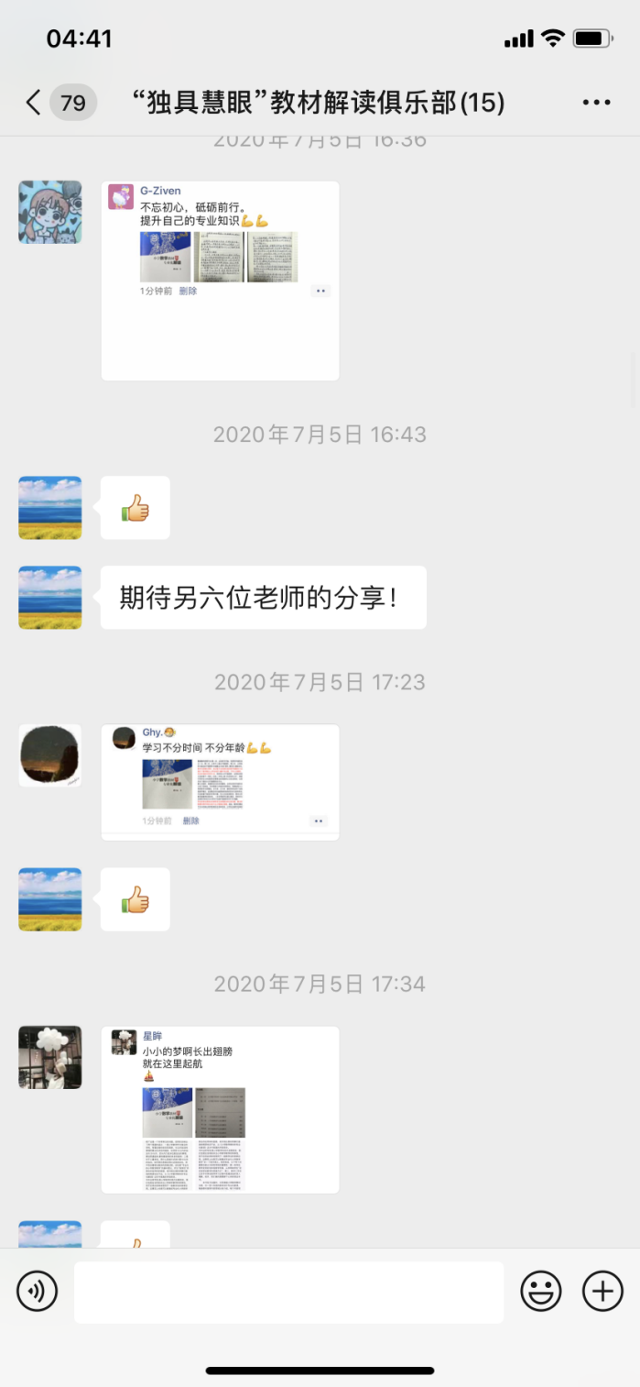

“独具慧眼”教材解读俱乐部第2次记录
时间：2020.7.20
地点：线上活动
内容：读书活动
过程：全员参与，先由成员各自阅读指定内容并进行摘录和阅读感悟，利用微信群，再在群中进行交流，最后由陶老师进行高位引领。
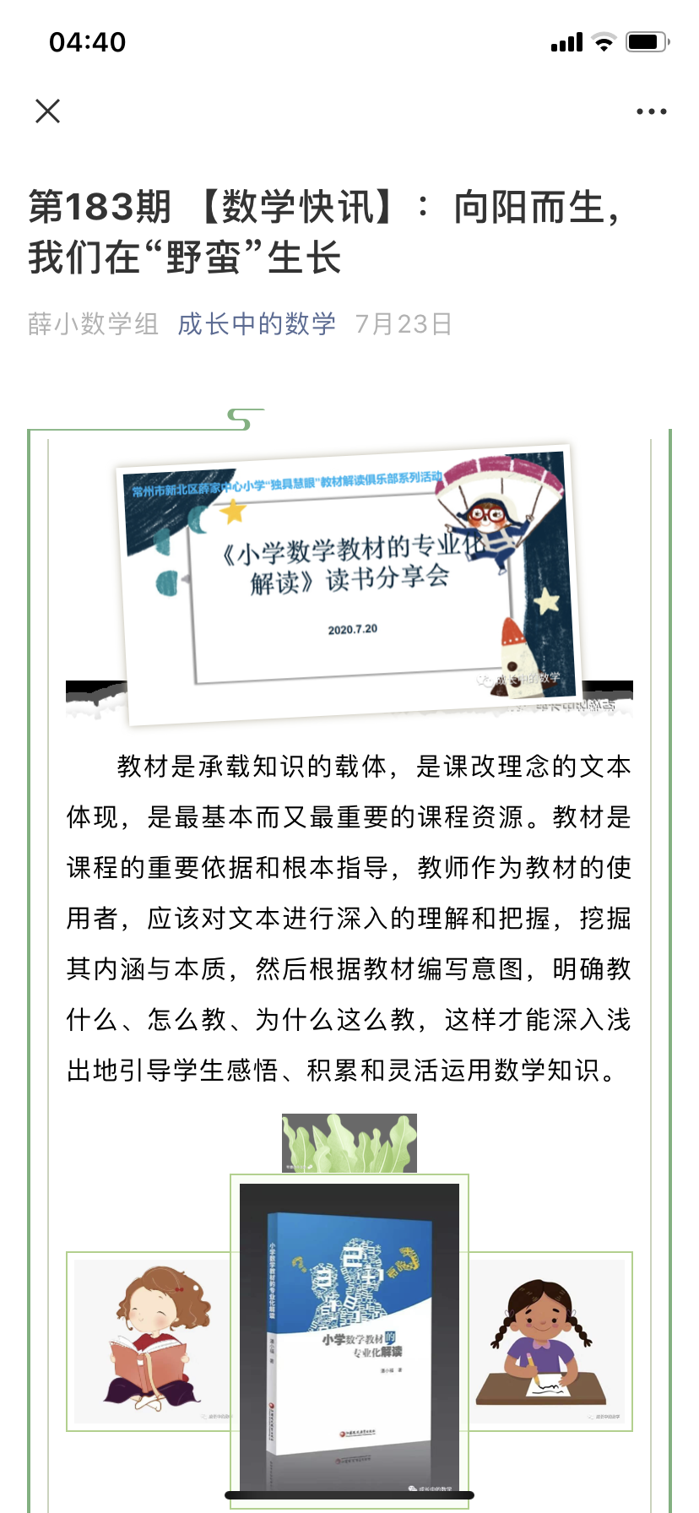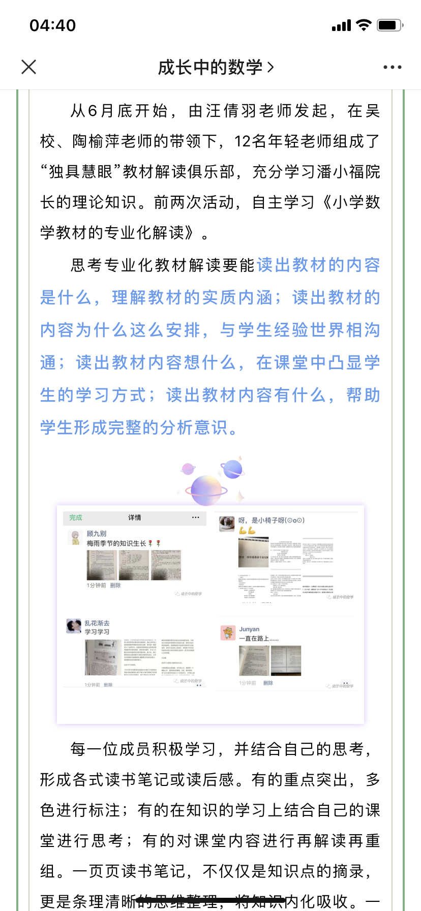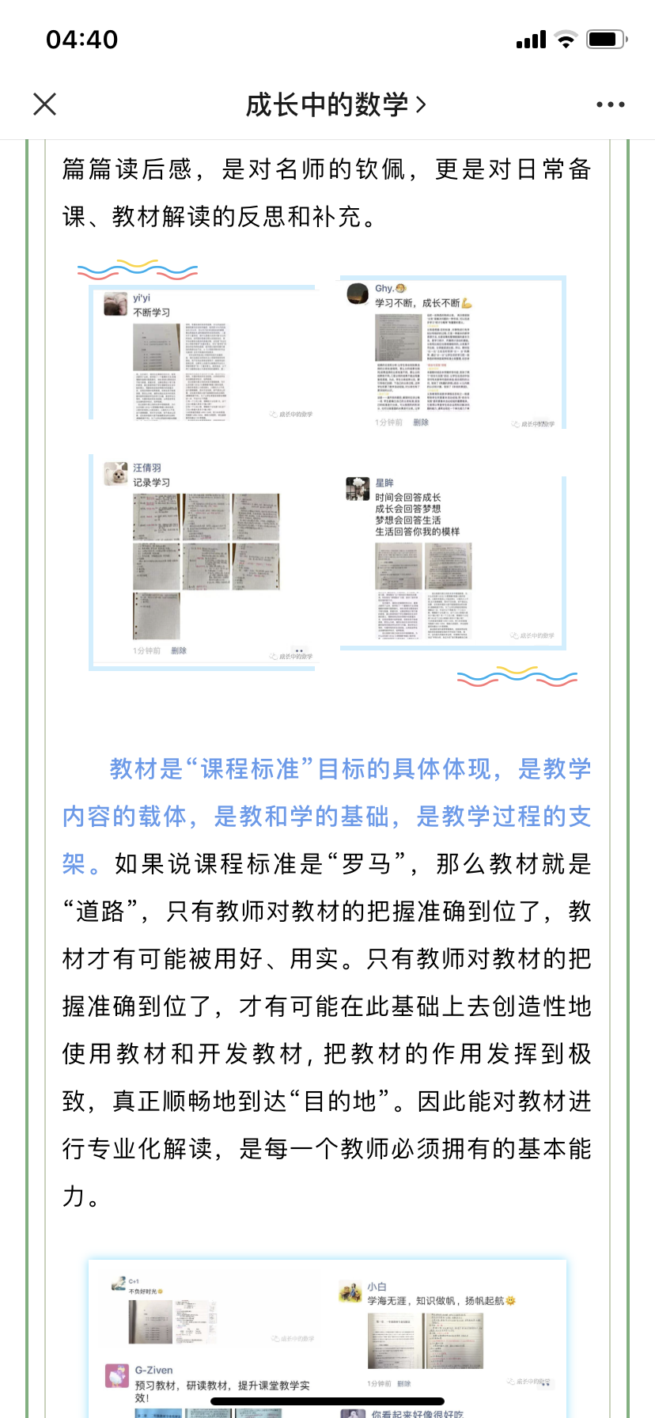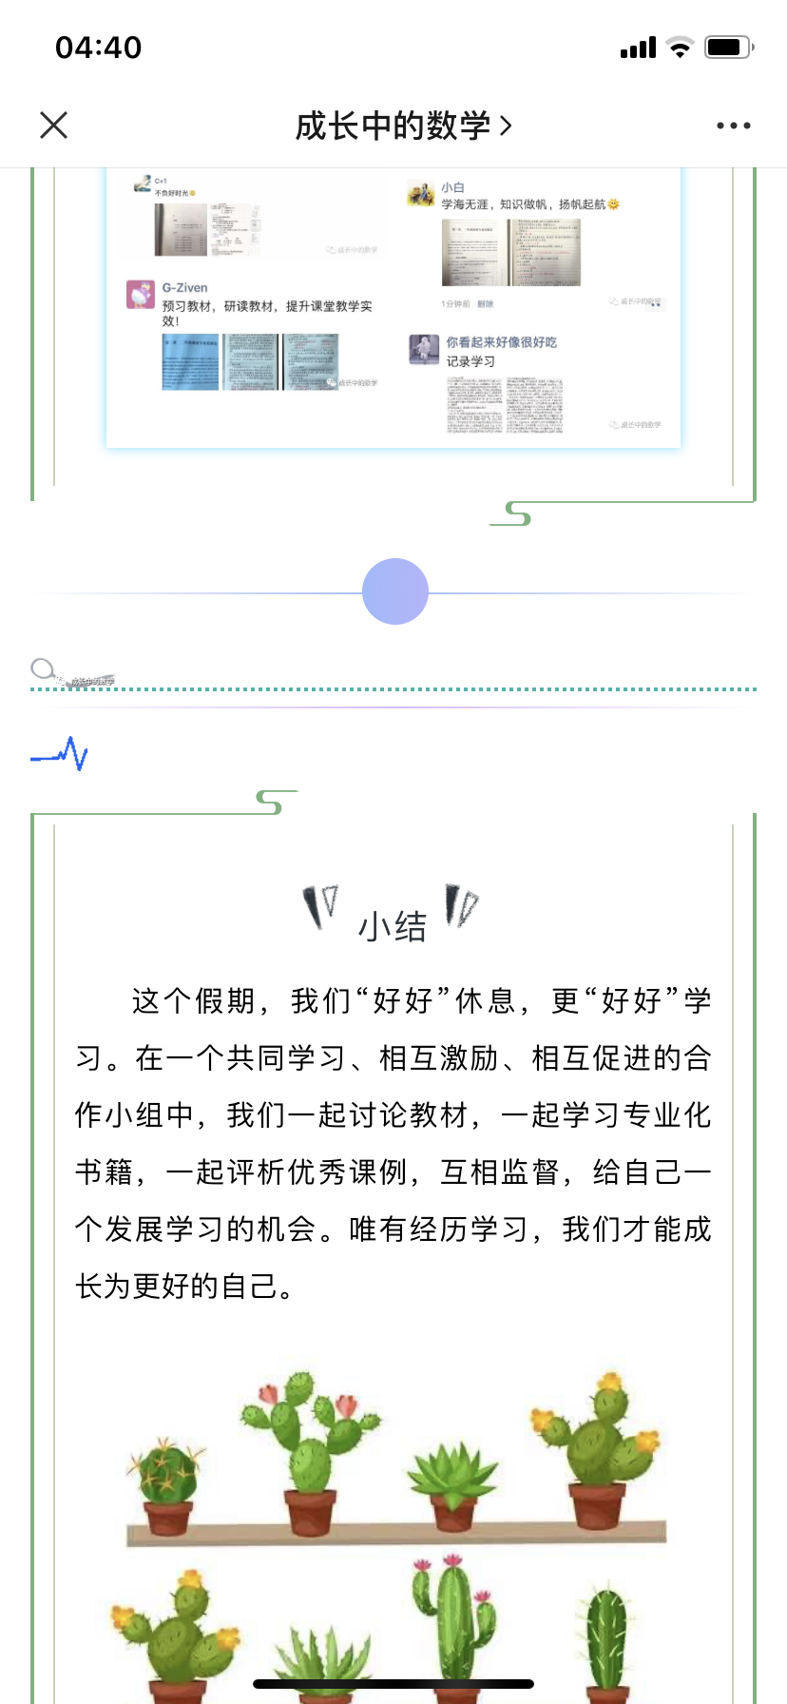
“独具慧眼”教材解读俱乐部第3次记录
时间：2020.9.13
地点：线上活动
内容：读书活动
过程：全员参与，先由成员各自阅读指定内容并进行摘录和阅读感悟，利用微信群，再在群中进行交流，最后由陶老师进行高位引领。

“独具慧眼”教材解读俱乐部第4次记录
时间：2020.10.10
地点：线上活动
内容：读书活动
过程：全员参与，先由成员各自阅读指定内容并进行摘录和阅读感悟，利用微信群，再在群中进行交流，最后由陶老师进行高位引领。

“独具慧眼”教材解读俱乐部第5次记录
时间：2020.10.24
地点：线上活动
内容：线上培训
过程：10月24日下午，“独具慧眼”教材解读俱乐部全体成员相约于线上，共同探讨如何进行专业化教材解读。本次培训交流会汪倩羽老师从“什么是专业化教材解读”、“教材解读的角度分类”、“专业化教材解读哪些内容”三个方面展开，以百丈中心小学褚君老师的《把握转折，从算式走向代数——用字母表示数 基于“练习”的教材解读》为例，让成员们更深刻掌握教材解读的方法，有法可循，为后期的实战提供理论基础。
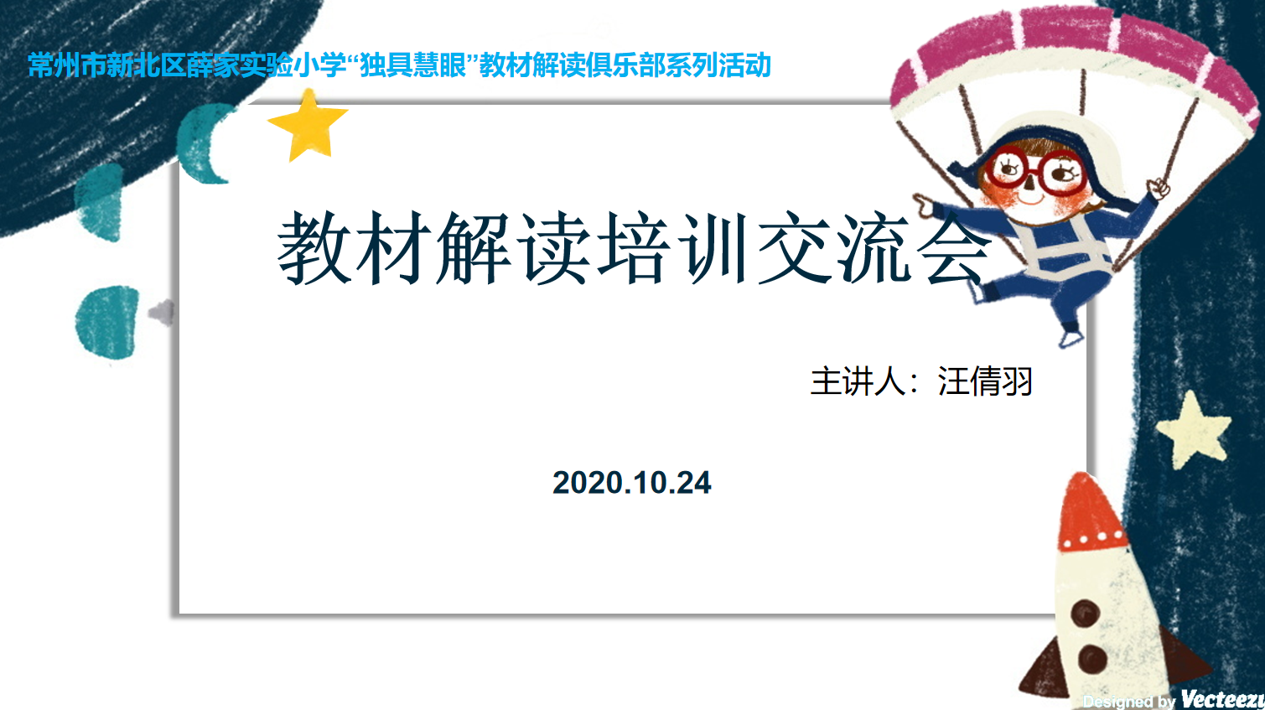
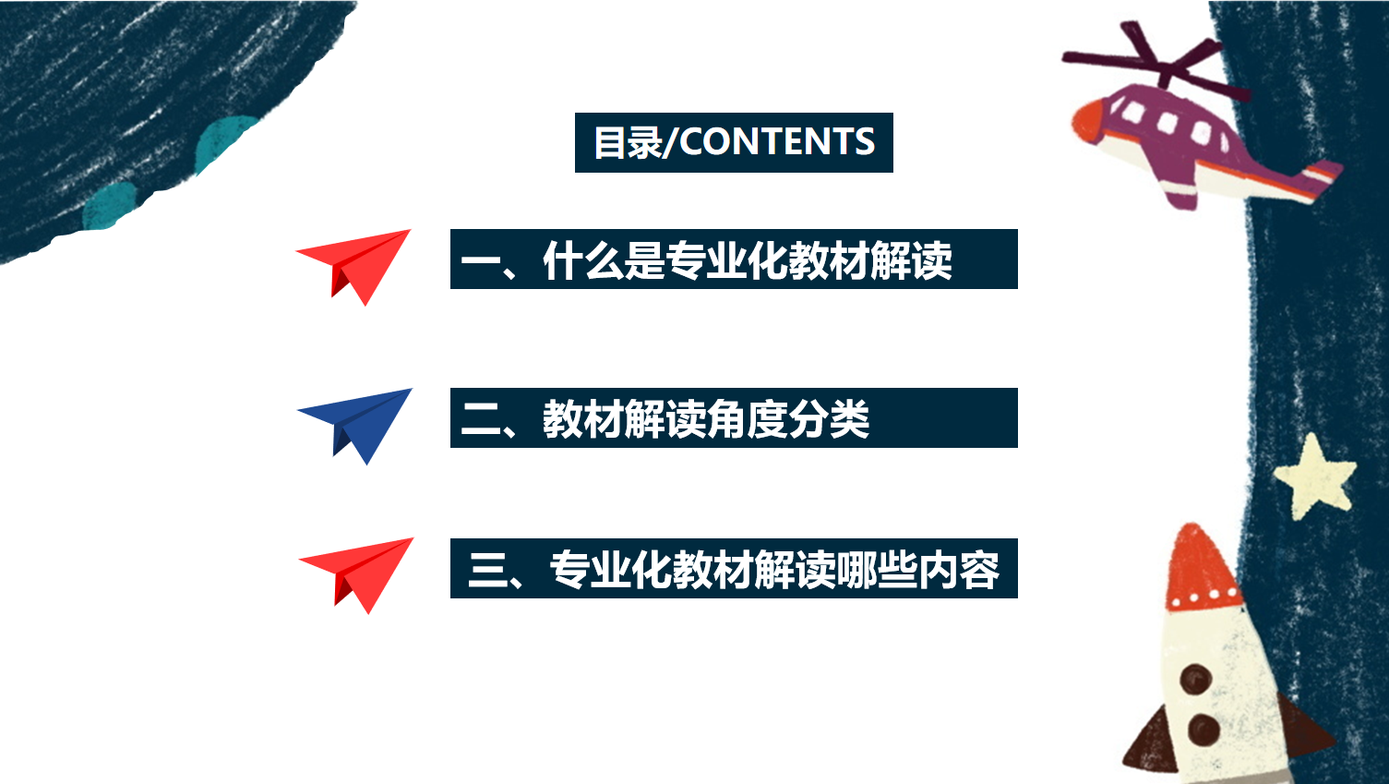
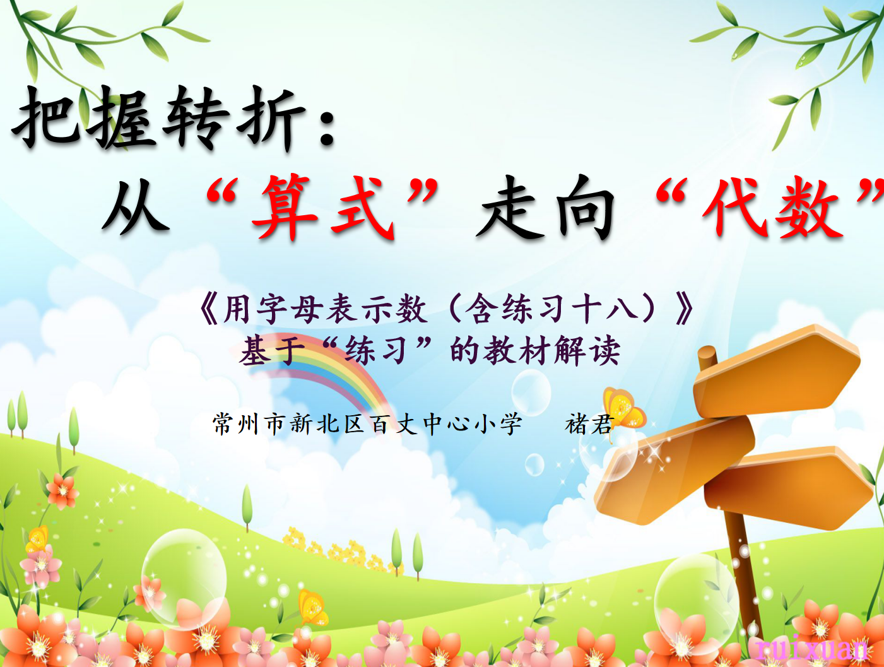

“独具慧眼”教材解读俱乐部第6次记录
时间：2020.10.30
地点：奥园大会议室
内容：集中教材解读展示
过程：由4位老师集中展示教材解读，再由陶老师高位引领。
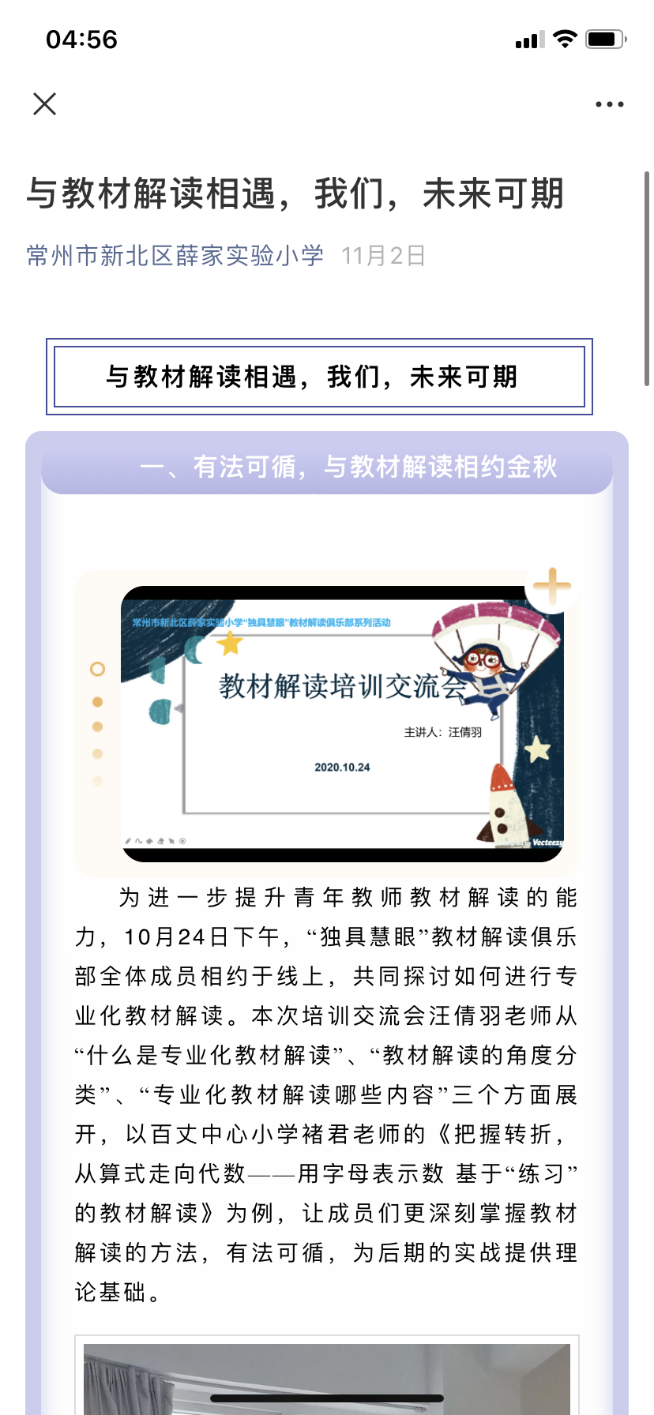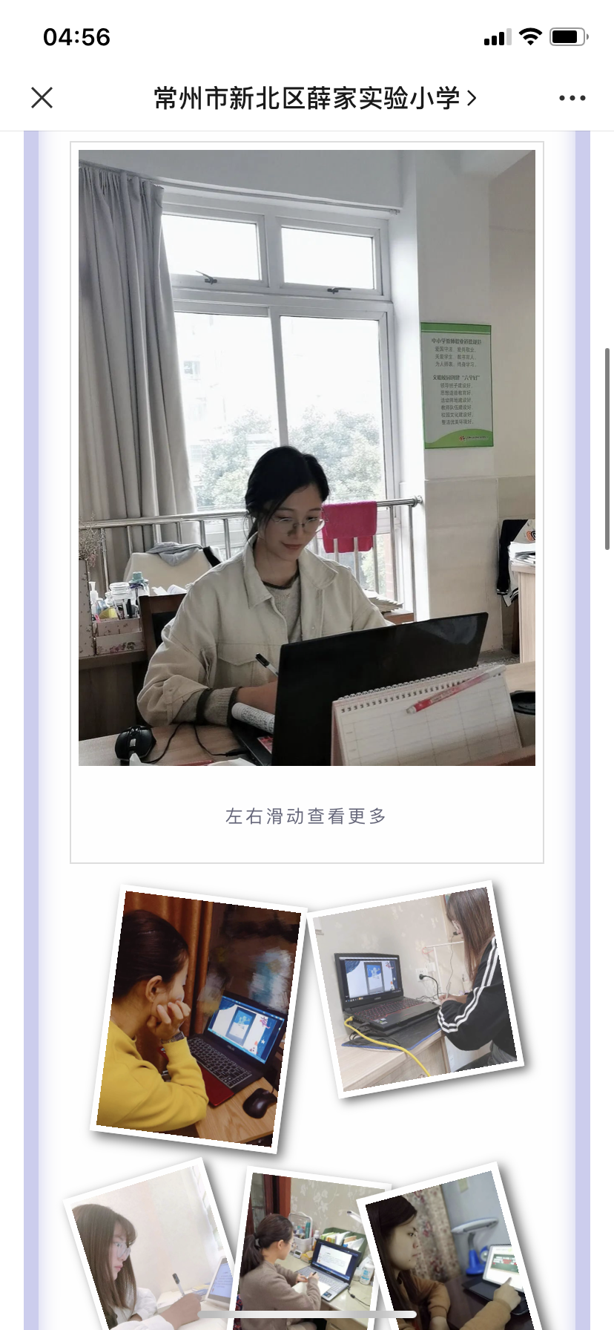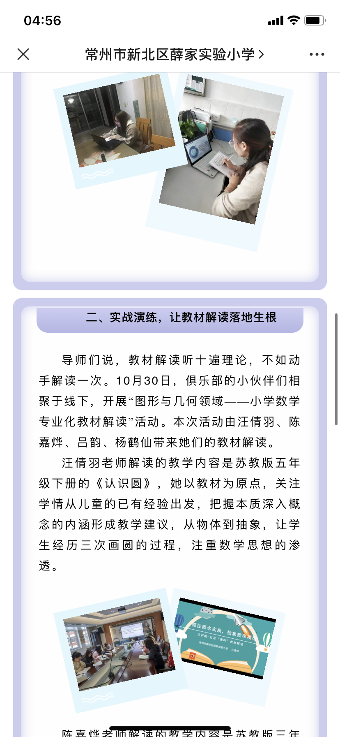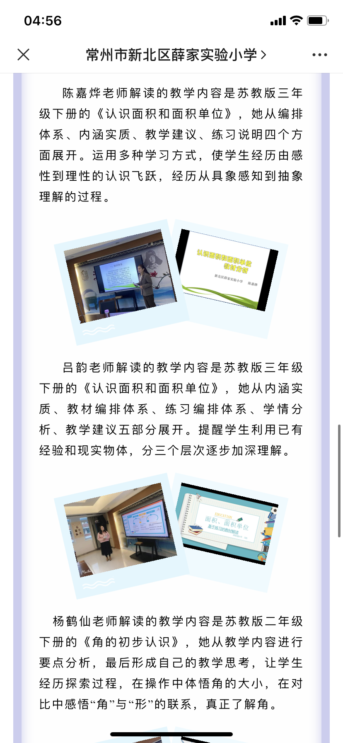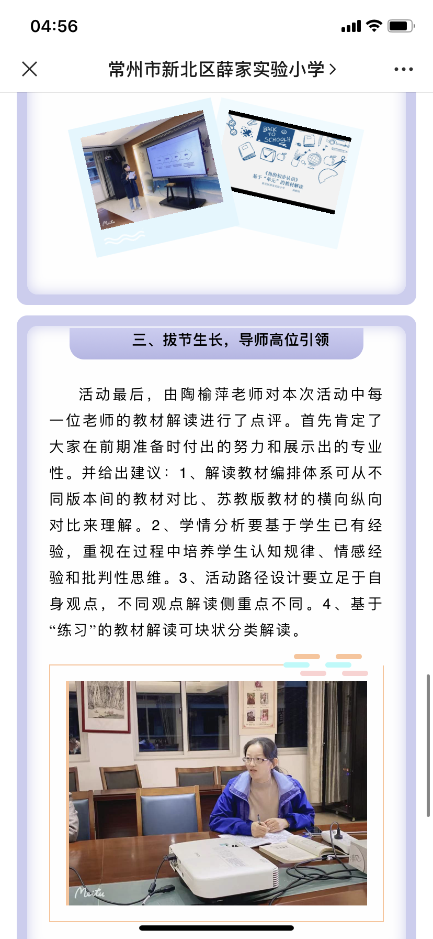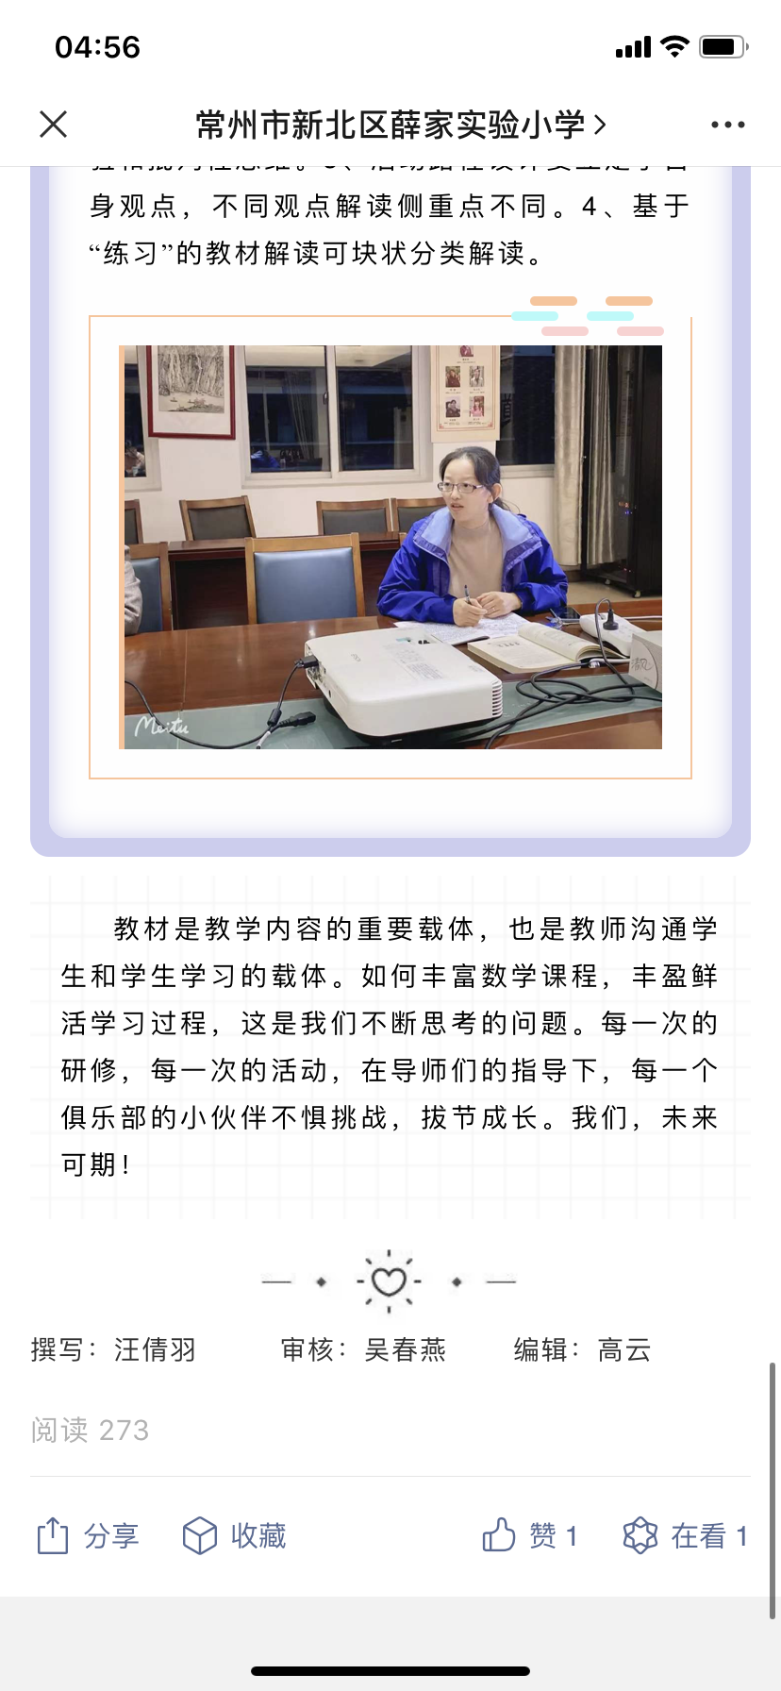
“独具慧眼”教材解读俱乐部第7次记录
时间：2020.11.6
地点：奥园大会议室
内容：集中教材解读展示
过程：由4位老师集中展示教材解读，再由陶老师高位引领。
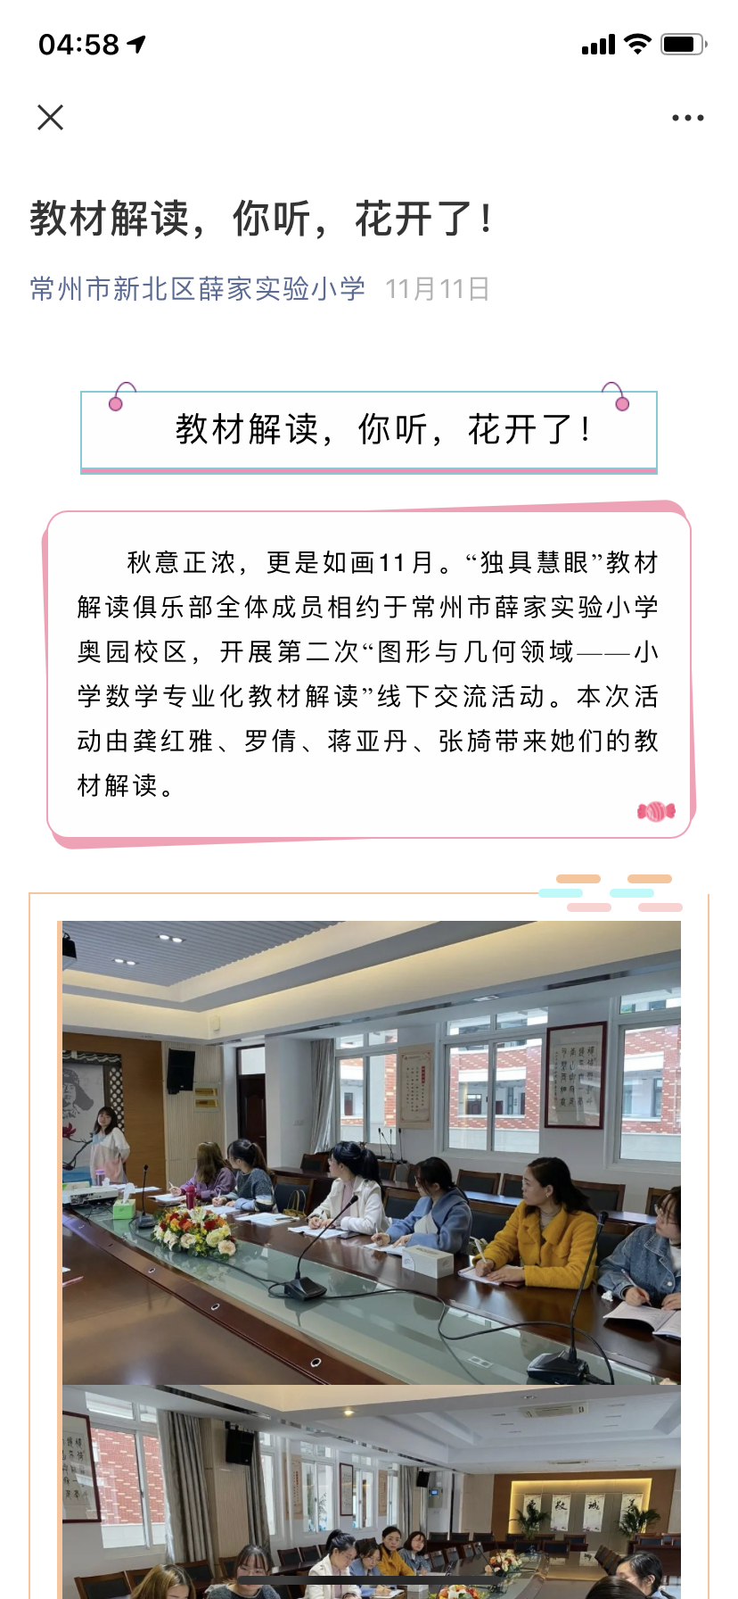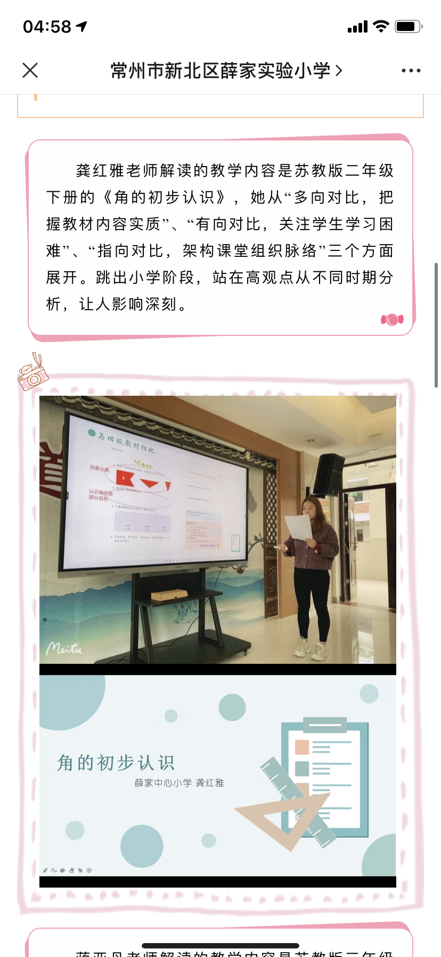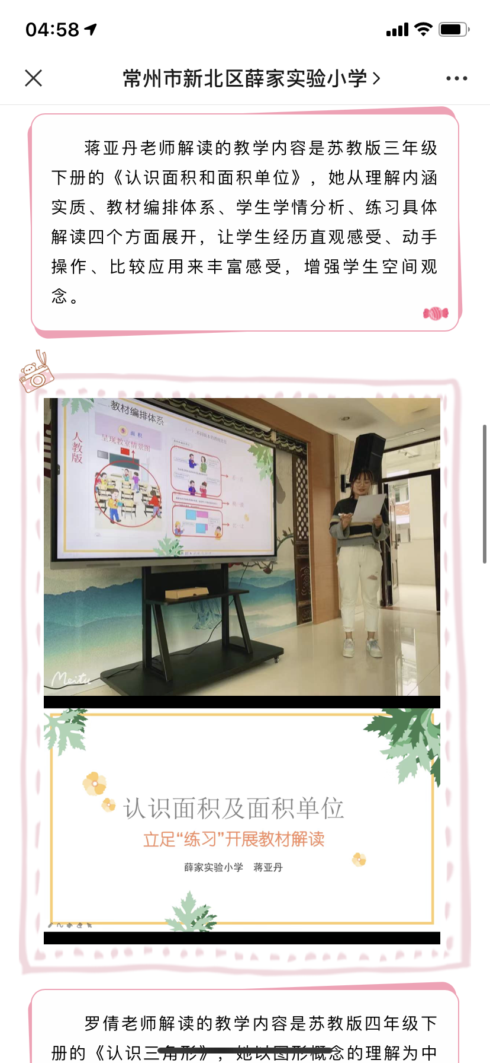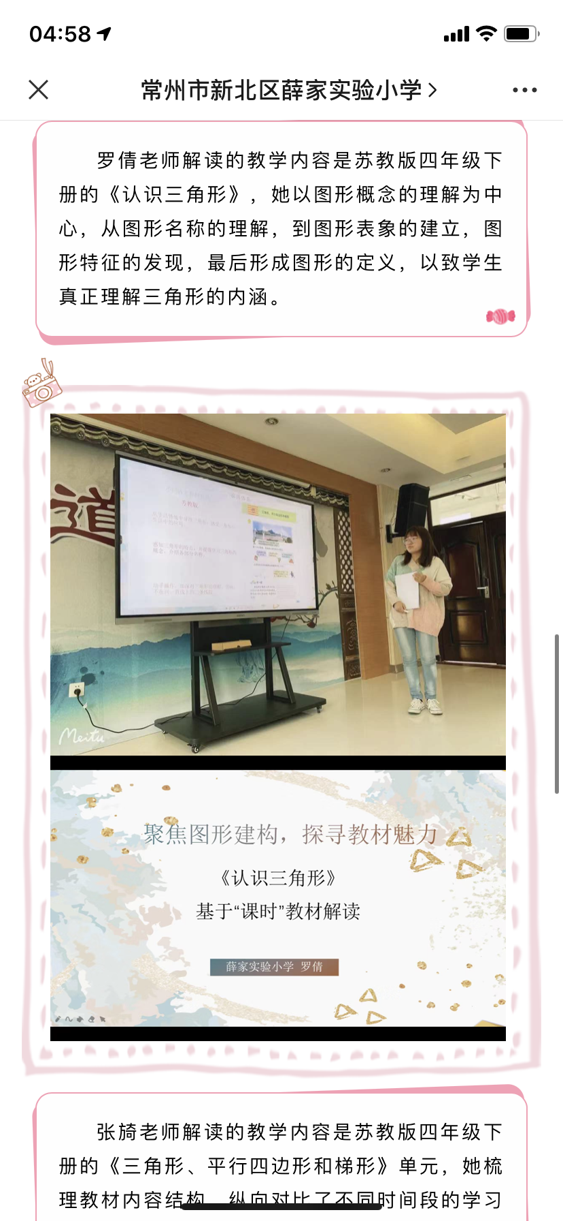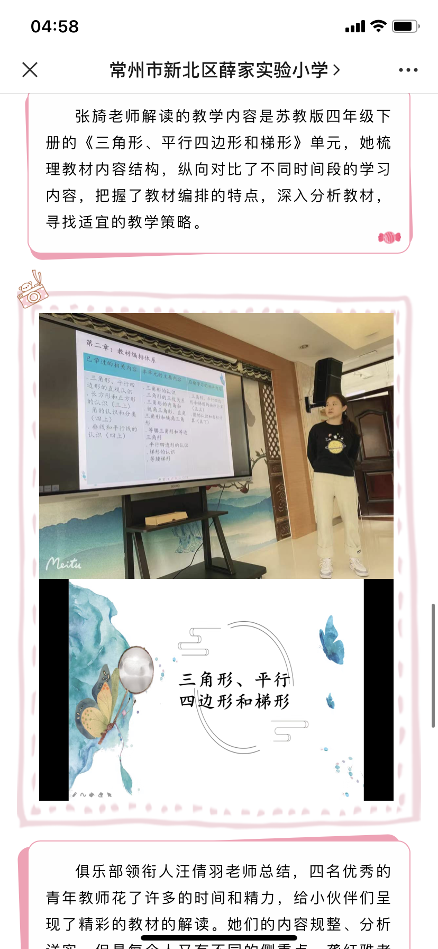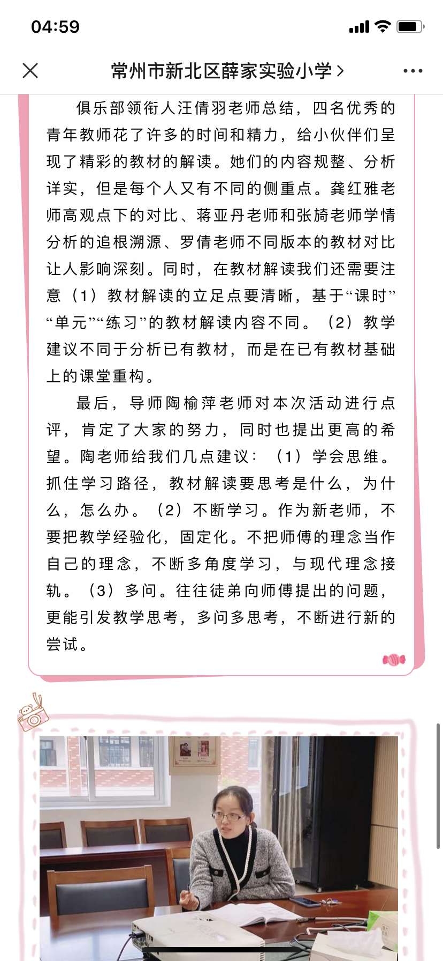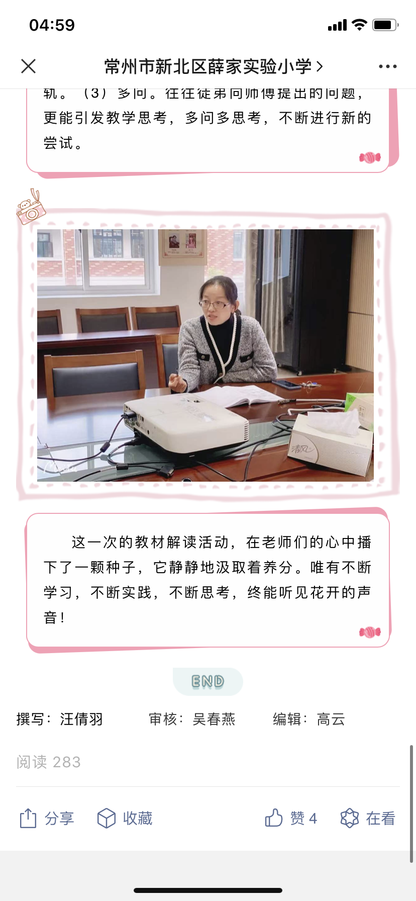
“独具慧眼”教材解读教师俱乐部学期总结
由于新教师教学经验不足，上课往往以模仿师傅或者模仿同组有经验教师的课堂为主。优点在于，可以站在经验丰富的教师肩膀上，进行教学，尽可能避免由于教学经验不足带来的教学问题。但缺点也在于，往往新教师不加以思考，直接照搬师傅的课堂，长期以往，容易造成不深入思考教学，无法有更多的创新。
而这个俱乐部的目的也是更多为新教师服务，给他们提供一个发展和学习的机会。教材是“课程标准”目标的具体体现，是教学内容的载体，是教和学的基础，是教学过程的支架。如果说课程标准是“罗马”，那么教材就是“道路”，只有教师对教材的把握准确到位了，教材才有可能被用好、用实。只有教师对教材的把握准确到位了，才有可能在此基础上去创造性地使用教材和开发教材, 把教材的作用发挥到极致，真正顺畅地到达“目的地”。因此能对教材进行专业化解读，是每一个教师必须拥有的基本能力。
教材解读的能力有多重要，不言而喻。而在这几次活动中，每一个俱乐部成员都克服一切困难，积极参加每一次的活动。从前期几次的读书活动，充分学习潘院长的理论经验，为自己的知识结构添砖加瓦，也为后期的实践活动提供坚实的理论依据。
潘院长说，理论学得再多，都不如自己尝试一次的感受来的深。所以11月份安排了几次针对不同年级的几何图形教材解读。每一位老师积极准备，制作精美的ppt展示。基本都能做到格式规范，板块清晰，知道教材解读应该具体解读什么内容。这作为一个新老师，其实是非常不容易的。这短短10分钟的展示，往往前期需要查阅大量的资料，不同版本的教材，不同年龄段教材前沿后续，并提出自己的建议。大家纷纷在活动后表示，经历一次这样的实践，不仅是对这节课的思考感受更加深入了，也对教材解读更加深入了。
这学期俱乐部的几次活动，都离不开领导的关心和指导。尤其是线下的教材解读实践活动，陶榆萍老师每次都参加，最后给每一位老师提出切实的建议和指导，万分感谢陶老师每一次的指导。
短短一学期，虽然只有短短几次活动，但是我们俱乐部的每一位成员都感受到了很多、思考很多。逐渐养成了利用课余时间阅读专业化理论书籍的习惯，随时充实自己。并且在教学中，不再浮于表面，而是慢慢沉浸于教学，去更多思考怎样展开教学活动，思考能给学生带来怎样的思维发展。我们虽然还很稚嫩，思考还很浅薄，但是我们一直在不断学习、不断努力，不断接近更好的自己。我们在教材解读俱乐部认识了一群志同道合的伙伴，我们在每一次的活动中播下了一颗希望的种子，但只要我们不断坚持，总能等到它花开的那一天！

